Elessero Stefano,  uomo pieno di fede e di Spirito Santo  (Atti 6)  IN PREGHIERA CON I TESTIMONI DEL VANGELO  10. S T E F A N O | 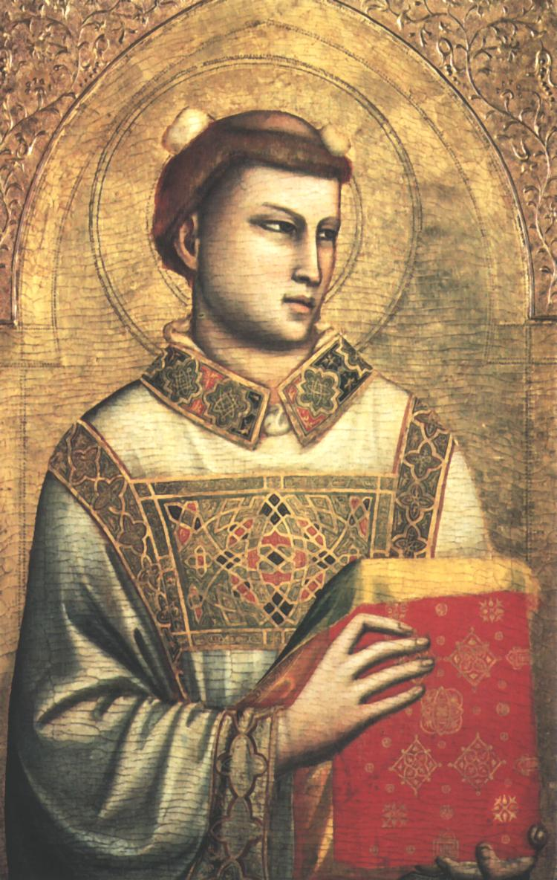
TESTIMONI
Perché nella liturgia cristiana la poesia del Natale viene, dopo poche ore, bruscamente interrotta da una scena di lapidazione? Forse proprio Stefano, primo martire cristiano, può aiutarci a capire cosa comporti la nostra fede, oggi. Per distinguere ciò che è folklore da ciò che è sostanza. Stefano, divenuto il primo testimone di Gesù. Nel modo di vivere e di morire. Fino a perdonare anche lui i suoi uccisori. Di TESTIMONI così ha bisogno la Chiesa. Ne ha bisogno il mondo.
Stefano in linea
Libera rielaborazione della figura di Stefano negli Atti
(cfr.Atti 6,1ss; Lc 2, 14; Gv 14,1ss. Comm. S. Fulgenzio di Ruspe)

Come tutti sanno, la mia festa è il 26 di Dicembre. Uno stesso “clima natalizio” avvolge la nascita di Gesù qui in terra e la mia nascita al cielo, il mio martirio. Mi sento onorato di questo accostamento. E ne ringrazio sempre il Signore. Io non l’ho conosciuto durante la sua vita terrena. Sono nato fuori della Palestina. Un anno recandomi a Gerusalemme per la festa di Pentecoste, fui spettatore di cose meravigliose. Alcuni uomini semplici e senza cultura, si misero a parlare di Gesù con grande entusiasmo. Erano Ebrei come noi. Ma avevano vissuto con Lui per tre anni. Ne erano rimasti affascinati. Ed erano diventati suoi annunciatori con la forza dei testimoni:
Con grande forza gli apostoli rendevano testimonianza della risurrezione del Signore Gesù e tutti godevano di grande simpatia.
Cominciai a frequentare la comunità cristiana di Gerusalemme. Conquistato non tanto dalle loro parole quanto dalla loro vita. Ebrei e pagani, schiavi e liberi, uomini e donne, per la prima volta li vedevo vivere insieme. Volendosi bene e condividendo ogni cosa.
Tutti coloro che erano diventati credenti stavano insieme e tenevano ogni cosa in comune; chi aveva proprietà e sostanze le vendeva e ne faceva parte a tutti, secondo il bisogno di ciascuno.
Era una novità assoluta. Rivoluzionaria e affascinante. Con alcuni compagni di studi, cominciammo a rileggere le scritture in un'ottica differente. Abbracciammo la fede cristiana, come il compimento delle nostre attese. Certo col passare del tempo, le difficoltà della convivenza quotidiana, misero a dura prova quella iniziale atmosfera di comunione. In quei giorni, mentre aumentava il numero dei discepoli, sorse un malcontento fra gli ellenisti verso gli Ebrei, perché venivano trascurate le loro vedove nella distribuzione quotidiana.
Apprezzai il comportamento degli Apostoli che affrontarono il problema in comunità
“Non è giusto che noi trascuriamo la parola di Dio per il servizio delle mense. Cercate dunque, fratelli, tra di voi sette uomini di buona reputazione, pieni di Spirito e di saggezza, ai quali affideremo quest'incarico.
Non serviva lamentarsi. Era necessario rimboccarsi le maniche. Si procedette all’elezione di 7 di noi disponibili a un servizio di carità.
Piacque questa proposta a tutto il gruppo ed elessero Stefano, uomo pieno di fede e di Spirito Santo, Filippo, Pròcoro, Nicànore, Timòne, Parmenàs e Nicola, un proselito di Antiochia.
Cominciammo la nostra attivita con la benedizione degli Apostoli:
Li presentarono quindi agli apostoli i quali, dopo aver pregato, imposero loro le mani.
La comunità ritrovò il suo equilibrio e una maggior efficacia apostolica:
Intanto la parola di Dio si diffondeva e si moltiplicava grandemente il numero dei discepoli a Gerusalemme. Anche un gran numero di sacerdoti aderiva alla fede.
Questa cosa, ci fece sperare in una possibile conversione di tutto il popolo ebraico. Ma così non fu. Il seme del Vangelo doveva marcire sotto terra per dare frutto a suo tempo. Ben presto comprendemmo che non potevamo limitarci a dare un pezzo di pane ai nostri poveri. Bisognava spezzare loro anche il Pane della Parola. Dovevamo impegnarci, anche noi diaconi, nell’annuncio di Gesù. Cominciai tra i miei compagni di studi. Pensavo di essere ben accolto. Mi illudevo.
Sorsero alcuni della sinagoga detta dei “liberti” comprendente anche i Cirenei, gli Alessandrini e altri della Cilicia e dell'Asia, a disputare con Stefano
A volte, sentivo che mi uscivano parole come dettate dall'alto.
non riuscivano a resistere alla sapienza ispirata con cui egli parlava.
Col passare del tempo, avvertivo un crescente irrigidimento nei miei confronti. Fino a giungere alle accuse piu assurde:
“Lo abbiamo udito pronunziare espressioni blasfeme contro Mosè e contro Dio”.
E così un giorno fui trascinato davanti alla suprema autorità:
E così sollevarono il popolo, gli anziani e gli scribi, gli piombarono addosso, lo catturarono e lo trascinarono davanti al sinedrio.
Accusato come il peggiore dei malfattori e bestemmiatori.
“Costui non cessa di proferire parole contro questo luogo sacro e contro la legge.
Mi confortava pensare che le stesse accuse le avevano mosse a Gesù:
Lo abbiamo udito dichiarare che Gesù il Nazareno distruggerà questo luogo e sovvertirà i costumi tramandatici da Mosè.
Nel sentir pronunciare il nome benedetto di Gesù, istintivamente alzai gli occhi al cielo come per invocarlo. Con grande pace nel cuore.
E tutti quelli che sedevano nel sinedrio, fissando gli occhi su di lui, videro il suo volto come quello di un angelo.
Sentivo su di me gli occhi minacciosi di tutta l’assemblea. Aspettavano che mi difendessi. Dovevo parlare. Li invitai a rileggere la nostra storia con occhi sereni, per vedervi una tensione verso Gesù. Una secolare invocazione di Lui. Non ci fu verso.
All'udire queste cose, fremevano in cuor loro e digrignavano i denti contro di lui.
Non era piu tempo di parole. Mi raccolsi in preghiera.
Stefano, pieno di Spirito Santo, fissando gli occhi al cielo, vide la gloria di Dio e Gesù che stava alla sua destra
Fu la visione chiara di quanto avevo tentato di spiegare loro con le mie povere parole. Gesù, morto su una croce ignominiosa, era stato assunto alla gloria del Padre. Con la semplicità di un bambino, lo gridai forte:
“Ecco, io contemplo i cieli aperti e il Figlio dell'uomo che sta alla destra di Dio”.
Reagirono inorriditi.
Proruppero allora in grida altissime turandosi gli orecchi
A quel punto la scena mi divenne confusa.
si scagliarono tutti insieme contro di lui, lo trascinarono fuori della città e si misero a lapidarlo.
Ma prima di cadere sotto i loro colpi, intravvidi, in un angolo, un giovane che mi trafiggeva col suo sguardo.
E i testimoni deposero il loro mantello ai piedi di un giovane, chiamato Saulo
Lo raccomandai a Gesù. Chiedendo perdono per lui e per tutti.
“Signore, non imputar loro questo peccato”. “Signore Gesù, accogli il mio spirito”. Detto questo, morì.
E il Signore Gesù venne ad accogliermi, secondo la sua promessa
Qualche anno piu tardi, quel giovane che approvava la mia lapidazione, Saulo di Tarso, fu anche lui afferrato dalla grazia divina e si convertì al Signore. Con donazione totale. Fino a confessare:
non sono più io che vivo, ma Cristo vive in me. Questa vita nella carne, io la vivo nella fede del Figlio di Dio, che mi ha amato e ha dato se stesso per me.
Quando giunse tra noi, martire anche Lui, lo accolsi come Gesù aveva accolto me. Quassù le cose sono tanto diverse. L’unica "vendetta" è il perdono. L'unica gioia, la contemplazione della divina carita' che ci avvolge tutti.
Quanto è verace quella vita, fratelli, dove Paolo non resta confuso per l’uccisione di Stefano, ma Stefano si rallegra della compagnia di Paolo, perché la carità esulta in tutti e due.
Stefano, martire di Cristo
DAVANTI ALLO SPECCHIO…  - Quale aspetto della figura di Stefano ti colpisce di più.?  - Come comportarsi con chi ci tira le pietre? | 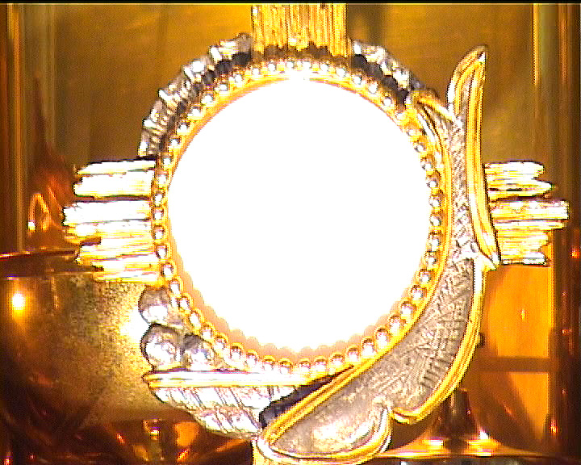
- Come coltivare un cuore capace di perdonare chi ci ha ferito?
- Come aiutare i poveri di pane, di affetto e di Dio.?

Amiamolo il Signore negli amici e amiamolo nei nemici,
preghiamo per tutti e per chi ci fa soffrire. Adoriamolo il Signore sempre ringraziamolo sempre … Ci cavassero anche gli occhi,
basta che ci lascino il cuore per amarli.
(Don Orione Scr.59,29)

8. ASTRO DEL CIEL, pargol divin, mite agnello, Redentor. Tu che i vati da lungi sognar, tu che angeliche voci nunziar, luce dona alle menti, pace infondi nei cuor.
Astro del ciel, pargol divin, mite agnello, Redentor Tu di stirpe regale decor, tu virgineo mistico fior, luce dona alle menti, pace infondi nei cuor.
9. IN NOTTE PLACIDA per muto sentir dai campi del ciel discese l’amor all’alme fedeli il Redentor, dai campi... Nell’aura il palpito d’un grande mister del nuovo Israel è nato il Signor il fiore più bello dei nostri fior, del nuovo... Cantate o popoli gloria all’Altissimo l’animo aprite a speranza ed amor (2v)...
10. DIO S’È FATTO COME NOI, per farci come Lui .
R./ Vieni Gesù, resta con noi resta con noi.
- Viene dal grembo di una donna la Vergine Maria.
- Tutta la storia l’aspettava, il nostro Salvatore.
- Egli era un uomo come noi e ci ha chiamati amici .
- Egli ci ha dato la sua vita insieme a questo pane.
- Noi che mangiamo questo pane saremo tutti amici.
- Vieni Signore in mezzo a noi, resta con noi per sempre.
13. GIOVANE DONNA - attesa dall'umanità; un desiderio d'amore e pura libertà. Il Dio lontano è qui vicino a te voce e silenzio, annuncio di novità. AVE MARIA, - Ecco l'ancella che vive della tua Parola libero il cuore perché l'amore trovi casa. Ora l'attesa è densa di preghiera, e l'uomo nuovo è qui, in mezzo a noi.
14. COSA RENDERTI , come offrirmi a te - Come dirti il mio grazie?
Non ho nulla tu lo sai, Non ho altro che la mia povertà. Padre accettala, Padre accoglila, Nel tuo pane con Gesù
-Ogni cosa mia appartiene a Te; Ogni attimo è tuo dono

d.alesiani@virgilio.it Sito: www.sanbiagiofano.it

